Mulo-A Examen 1970 Meetkunde RK

Opgave 1.

ABC is rechthoekig in A. Het midden van de langste rechthoekszijde AC is M.
D is het voetpunt van de loodlijn uit A op BC.
De verlengden van AB en MD snijden elkaar in S.
T is het voetpunt van de loodlijn uit D op AB.
DS = 10 en DT = 6.

Bewijs: a.
- DB is deellijn van TDS

Bereken: c. BT en BS
- BD en AT
- De oppervlakte van trapezium MATD

Opgave 2.

Een trapezium ABCD is rechthoekig in A en AB//DC.
AB:DC = 3:1.
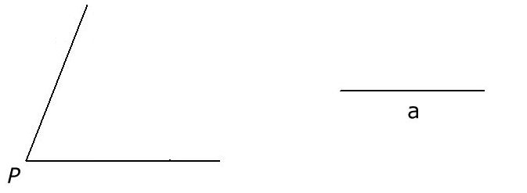
De loodlijn uit C op AB snijdt AB in E.
BD en CE snijden elkaar in S.
SE = a en ESB = P.

Construeer het trapezium ABCD.

Opgave 3.

AB is koorde in een cirkel.
Op de kleine boog AB ligt een punt C, zodat koorde AC even groot is als koorde BC.
De lijn door A evenwijdig met BC snijdt de cirkel in D.
De raaklijn in C aan de cirkel snijdt het verlengde van DA in E.
AB en CD snijden elkaar in S.
EC = 18 en EA = 12.

Bewijs: a.
b. boog BC = boog BD
c. EDC is gelijkbenig
Bereken: d. AD
e. AS

